Ek-8 (Ek:RG-14/3/2023-32132)

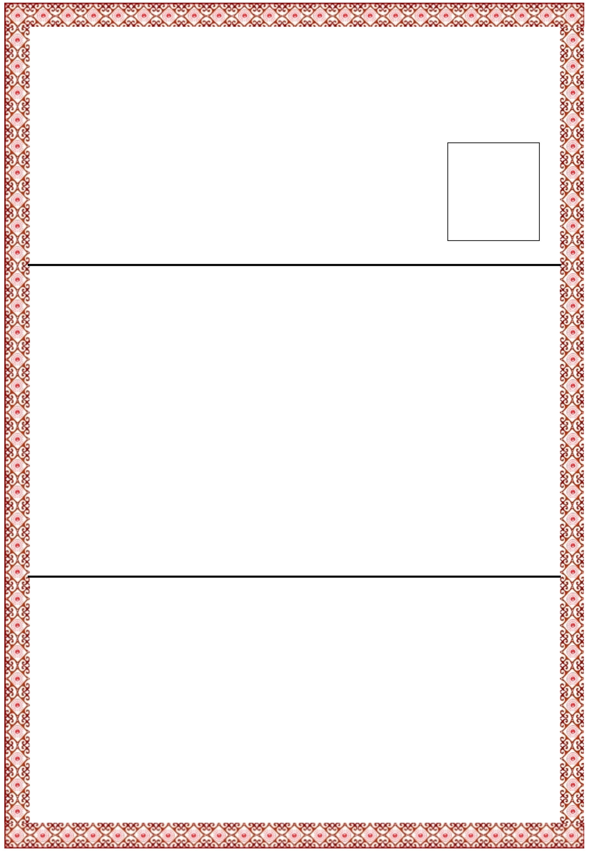



DENETÇİ BELGESİ

4708 sayılı Yapı Denetimi Hakkında Kanun gereğince düzenlenmiştir.
Tahrif edilemez. Kısmen veya okunmasını zorlaştıracak şekilde çoğaltılamaz.
BELGE NO:
Düzenlenme Tarihi
:

Merkez Yapı Denetim Komisyonu Başkanı
Komisyon Karar Tarihi ve No :
Denetçi Vasfı :
Mezuniyet Yılı :
Oda Sicil No :
Mezun Olduğu Okul :
Soyadı :
Adı :
T.C. Kimlik No :

